1 сентября 2016 года в МАДОУ Детский сад № 301 городского округа город Уфа Республики Башкортостан состоялся праздник, посвященный Дню знаний - «Все работы хороши - выбирай на вкус!».
Вместе с персонажем - Девочкой первоклассницей ребята из разных возрастных групп совершили увлекательное путешествие в Страну Профессий. К празднику, ребята готовились заранее: вместе с педагогами и родителями придумывали и шили костюмы продавцов, моряков, полицейских, банкиров и т.д., разучивали стихи, песни о профессиях.
Целью праздника стало желание взрослых донести до детей мысль:
« Каждому делу необходимо учиться, чтобы в жизни чего-то добиться!».
В конце праздника прозвучал звонок, который стал символом начала нового учебного года .
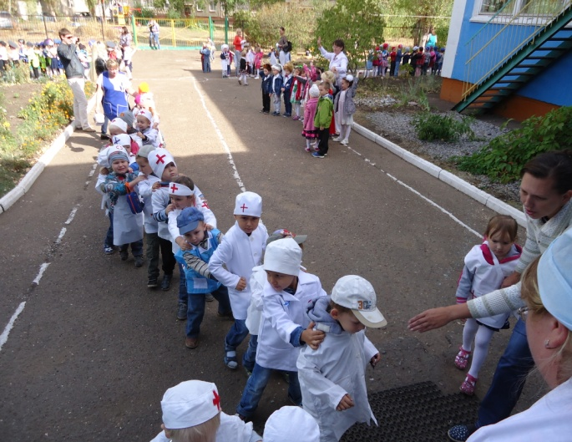
Ребята получили заряд положительных эмоций и хорошего настроения.

